РОССИЙСКАЯ ФЕДЕРАЦИЯ
СОВЕТ НАРОДНЫХ ДЕПУТАТОВ
КОРЕННОВСКОГО СЕЛЬСКОГО ПОСЕЛЕНИЯ КАЛАЧЕЕВСКОГО МУНИЦИПАЛЬНОГО РАЙОНА
ВОРОНЕЖСКОЙ ОБЛАСТИ

РЕШЕНИЕ
от 04.04.2025 года № 195
с. Коренное

Об определении схемы избирательных округов для проведения выборов депутатов Совета народных депутатов Коренновского сельского поселения Калачеевского муниципального района Воронежской области
Рассмотрев Решение Избирательной комиссии Калачеевского района, на основании статей 20 и 21 Закона Воронежской области от 27.06.2007 № 87-03 «Избирательный кодекс Воронежской области» и пункта 1 статьи 26 Устава Коренновского сельского поселения, Совет народных депутатов Коренновского сельского поселения Калачеевского муниципального района решил:
1. Определить сроком на 10 лет схему семимандатного избирательного округа по выборам депутатов Совета народных депутатов Коренновского сельского поселения Калачеевского муниципального района Воронежской области по мажоритарной избирательной системе в границах Коренновского сельского поселения Калачеевского муниципального района Воронежской области.
2. Решение Совета Народных депутатов Коренновского сельского поселения от 03.04.2015 г. № 157 «Об определении схемы избирательного округа по выборам депутатов Совета народных депутатов Коренновского сельского поселения третьего созыва признать утратившим силу.
3. Опубликовать настоящее решение в Вестнике муниципальных правовых актов Коренновского сельского поселения Калачеевского муниципального района Воронежской области и разместить на официальном сайте в сети Интернет
4. Настоящее решение вступает в силу с даты его официального опубликования.
5. Контроль за исполнением настоящего решения оставляю за собой.
Исполняющий обязанности главы Коренновского
сельского поселения Н.В.Стецюк

Приложение 1 к решению
Совета народных депутатов
Коренновского сельского поселения
Калачеевского муниципального района
Воронежской области
от 04 апреля 2025 года № 195

СХЕМА
избирательных округов по выборам депутатов Совета народных депутатов
Коренновского сельского поселения Калачеевского муниципального района Воронежской области

Наименование  округа | Граница  округа | Местонахождение  избирательной комиссии | Количество  избирателей | Число избираемых депутатов.
Семимандатный избирательный округ. | Коренновское сельское поселение | с. Коренное  ул. Школьная, д. 1 | 395 | 7

Приложение 2 к решению
Совета народных депутатов
Коренновского сельского поселения
Калачеевского муниципального района
Воронежской области
от 04 апреля 2025 года №195

Графическое изображение
схемы семимандатного избирательного округа
по выборам депутатов Совета народных депутатов
Коренновского сельского поселения Калачеевского муниципального района
Воронежской области

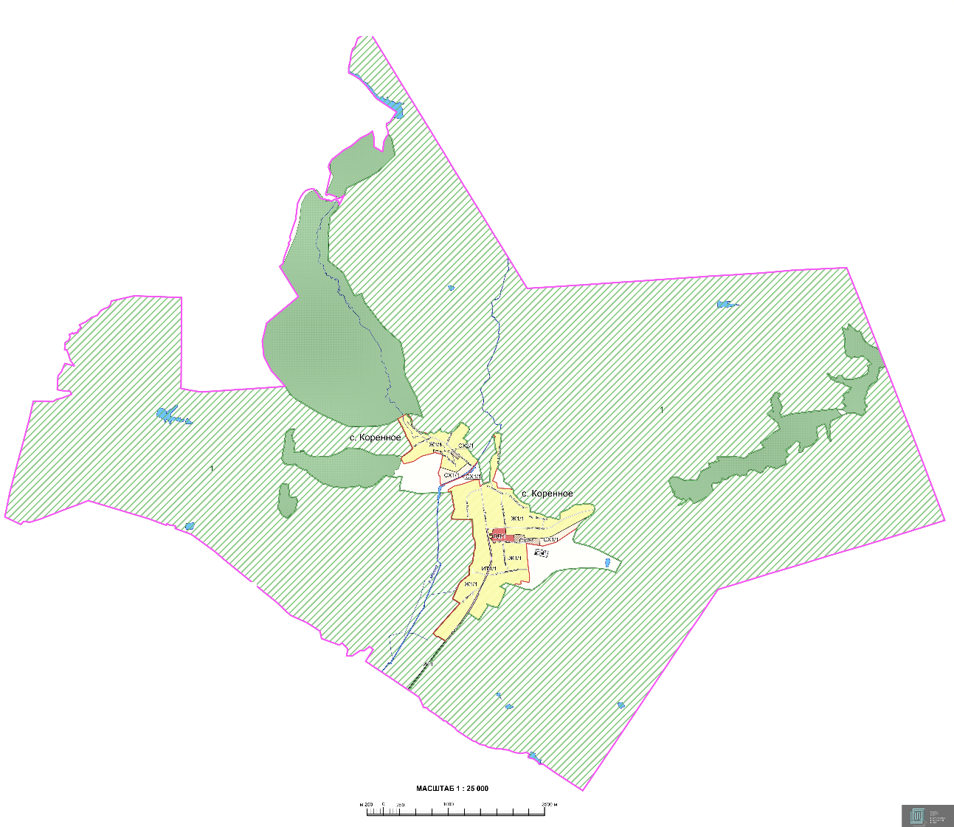

с. Коренное

